Chuẩn bị

Yêu cầu: Phân đoạn tín hiệu thành tiếng nói và khoảng lặng (Speech và Silence Discrimination)
DEADLINE: HẾT CHỦ NHẬT TUẦN NÀY

ThiGKHướng dẫn trình bày slide và nộp bài thi.pdfHướng dẫn BT thi GK nhóm 3-4 SV_Phân đoạn tín hiệu thành tiếng nói và khoảng lặng_XLTHS_GK 2026.docx
- Đọc lý thuyết (tới hết Speech/Silence Discrimination ở phần 1 của Lecture 6.2 - Chương 6): Chapter6_SPEECH SIGNAL PROCESSING.pdf
- Mỗi thành viên 3 phút cho slide nên chuẩn bị nội dung cho tối đa là 3-4 trang slide (mỗi slide ~1 phút), 1 phút cho demo chương trình.
- Mỗi trang slide tối đa 7 dòng chữ, mỗi dòng tối đa 10 từ.
- Chuẩn bị các nội dung dưới đây và code bằng Python để demo (upload code lên github):

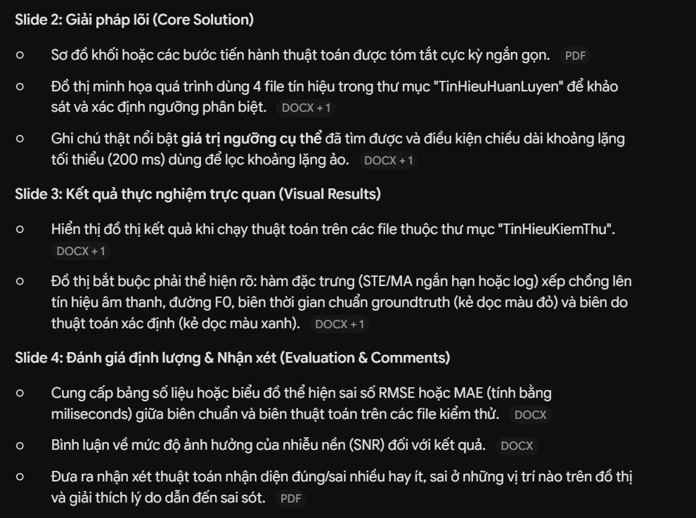

1. Thuật toán dùng phân phối (histogram): Dựa trên phân phối của dữ liệu đặc trưng (STE/MA) của các khung tín hiệu thuộc về tiếng nói hoặc khoảng lặng (phương pháp này không cần nhãn): Duy
- Tài liệu tham khảo: A method for silence removal and segmentation of speech signals_Giannakopoulos_2014.pdf
* Slide 1: Algorithms:
Input: Audio Signal
- Break the signal into 25ms frames with 10ms step.
- Extract the Signal Energy and Spectral Centroid feature sequences of each frame.
- Compute the histogram for both SE and SC sequences.
- Apply a smoothing filter to the histogram.
- Detect two highest local maxima M₁ và M₂.
- Compute the threshold values T₁ and T₂ of both feature sequences using T = (WM₁ + M₂) / (W + 1), with W being a user-defined parameter.
- Divide for each frame:
  - If Energy > T₁ and Centroid > T₂ => Speech.
  - Otherwise => Silence.
- Remove silence < 200ms.
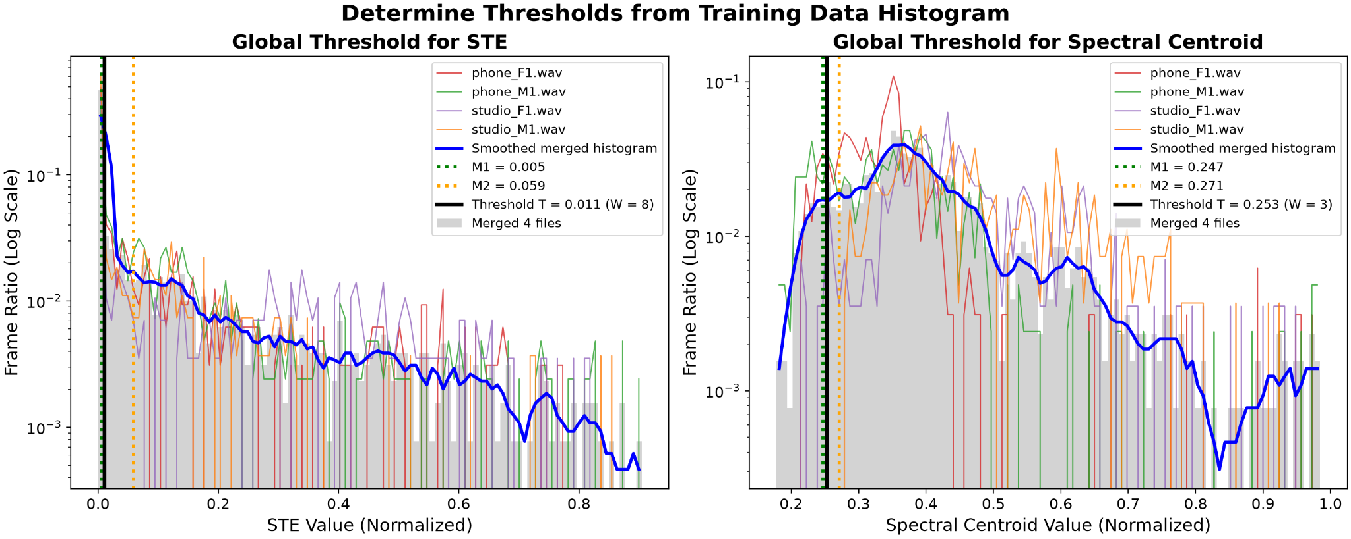
STE: M1 = 0.005, M2 = 0.059, W = 8 => T1 = (WM₁ + M₂) / (W + 1) = 0,011
SC: M1 = 0.247, M2 = 0.071, W = 3 => T2 = (WM₁ + M₂) / (W + 1) = 0,253
* Slide 2: Results:
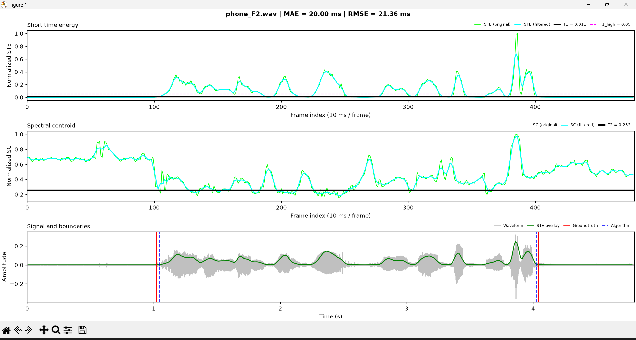

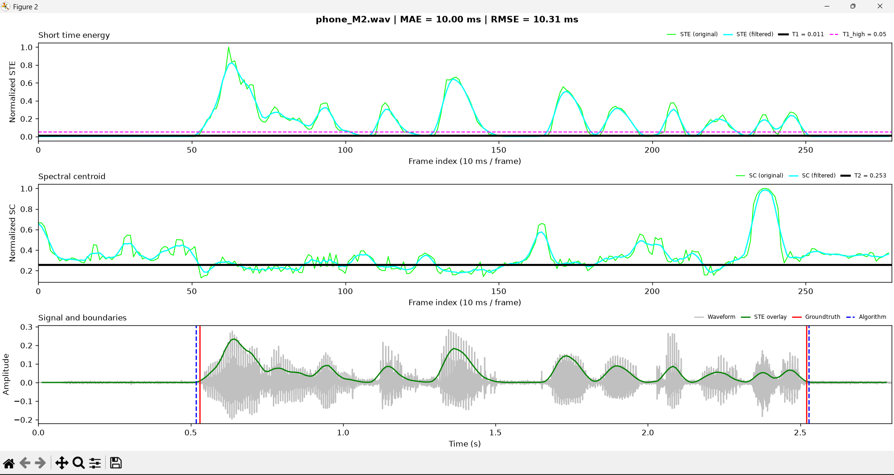
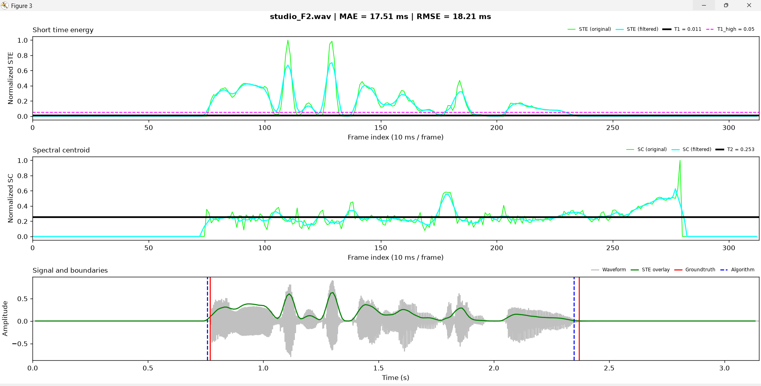
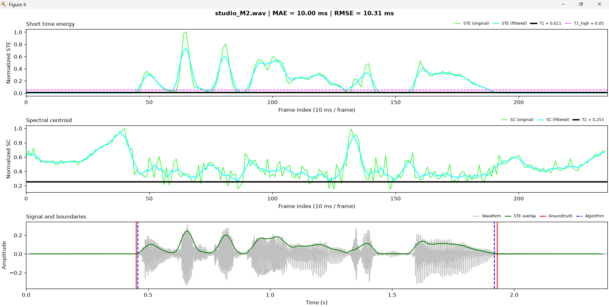
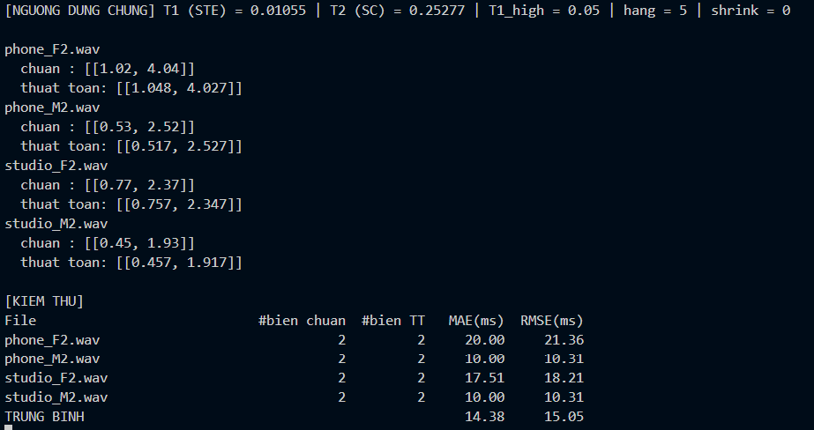
Comments:
- The algorithm cuts accurately compared to groundtruth.
- The average error is very low (~14 ms).
- STE correctly captures voiced energy.
- Male voices: Extremely low error (~10 ms).
- Female voices: Slightly higher error due to unvoiced sounds.
- Solution: Combine with Zero-Crossing Rate (ZCR).

2. Thuật toán dùng tìm kiếm nhị phân (binary search): Dựa trên quá trình tìm kiếm nhị phân (phương pháp này yêu cầu phải có dữ liệu gán nhãn, tức là cần biết trước đoạn nào là tiếng nói, đoạn nào là khoảng lặng thông qua các Tín hiệu huấn luyện thầy cung cấp trong drive ở file README TinHieuHuanLuyen): Nghĩa
- Tài liệu tham khảo: CS425 Audio and Speech Processing_Hodgkinson_2012.pdf (Phần 2.1.3 - Algorithm)
*Slide 1: Các bước tiến hành:
- Divide the continuous audio into 25ms overlapping frames with steps of 10ms each.
- Use Hamming window to smoothen the edges of each frame.
- Calculate value STE/MA and ZSR of each frame.
- Using the corresponding .lab file of each .wav audio file to determine the threshold for silence. Then, classify each frame: if the value STE/MA and ZSR of a frame exceed said threshold, it is classified as a frame containing speech (flagged as 1); otherwise, that frame is classified as containing silence (flagged as 0).
- Given that a span containing silence must have a minimum length of 200ms to be considered a silence region, we can use that information to create a smoothing function to remove abrupt togglings between silence/speech regions. The result of the previous steps is a string of 0s and 1s, we can apply the function like so:
  - If there are lone 1s surrounded by 0s, thore 1s are switched for 0s.
  - If there is an uninterrupted span of 0s boxed between 1s, if said span lasts for more than 200ms, it is treated as a silence region; else, said span is assumed to be a short pause in speech and the 0s are switched for 1s.
- Plotting graphs for each signal. Each signal has 2 subplots: intermediate and result subplot. Intermediate subplot has the graph of the signal, STE/MA and ZSR values over time. Result subplot has the graph of the signal and F0 contour laid on top of it, along with vertical lines showing the boundary that the program found and the correct boundary in folder “TinHieuKiemThu”.
- From the result, evaluate if the program works correctly. If it fails, specify where it does and what is the reason for it.

Shortened:
- Feature Extraction: Break the signal into 25ms frames with a 10ms step, apply Hamming windowing, and calculate the STE, MA, and ZCR values for each frame.
- Phase 1 (Training): Analyze the silence frames of the training dataset to statistically calculate three global thresholds: $T_{upper}$, $T_{lower}$, and $T_{zcr}$.
- Phase 2 (Testing): Apply the Rabiner dual-threshold state machine to the testing dataset using STE, and refine the boundaries by checking ZCR for unvoiced consonants.
- Post-Processing: Use the professor's constraints to smooth the data by merging silence gaps shorter than 200ms.
- Evaluation & Visualization: Plot the overlaid feature graphs and calculate the MAE and RMSE error margins against the ground truth.
Below is the flowchart to it: (will need to be changed because this thing is almost built from the ground up again)
https://app.diagrams.net/#G1JCmA4BP5s73seqTllBba91okRrqjbszu#%7B%22pageId%22%3A%22ojk1kUz0jboUcUSlrcTC%22%7D
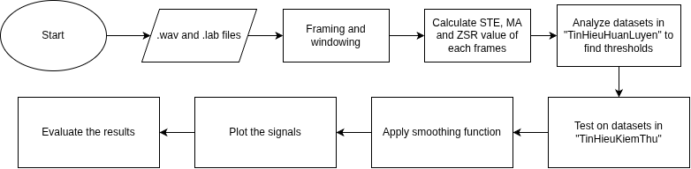
*Slide 2: Giải thích các bước mà thuật toán tìm được threshold T bằng cách áp dụng binary search:
- The program’s execution is divided into 2 phases:
- Phase 1: training on folder “TinHieuHuanLuyen”.
  - Isolate silence: read all .wav files and their corresponding .lab files in folder “TinHieuHuanLuyen” to separate speech frames from silence frames.
  - Calculate statistics: calculate mean ($μ$) and standard deviation ($σ$) of value STE and ZSR of the isolated speech frames.
  - Find thresholds: calculate three fixed thresholds as follow:
    - $T_{lower}=μ_{ste}+2σ_{ste}$ (The absolute baseline of noise)
    - $T_{upper}=μ_{ste}+5σ_{ste}$ (A strict, high bar to prove a word has started)
    - $T_{zcr}=μ_{zcr}+2σ_{zcr}$ (The normal frequency limit of background hum)
- Phase 2: testing on folder “TinHieuKiemThu”.
  - STE segmentation: trigger speech flag when STE > $T_{upper}$, setting boundaries where STE drops below $T_{lower}$.
  - ZSR refinement: scan 25 more frames outward of said boundaries, expend them if ZCR > $T_{zcr}$ to include unvoiced consonants.
  - Apply smoothing logic: merge silence gaps under 200ms and evaluate MAE/RMSE against groundtruth.

*Slide 3: Kết quả thực nghiệm:
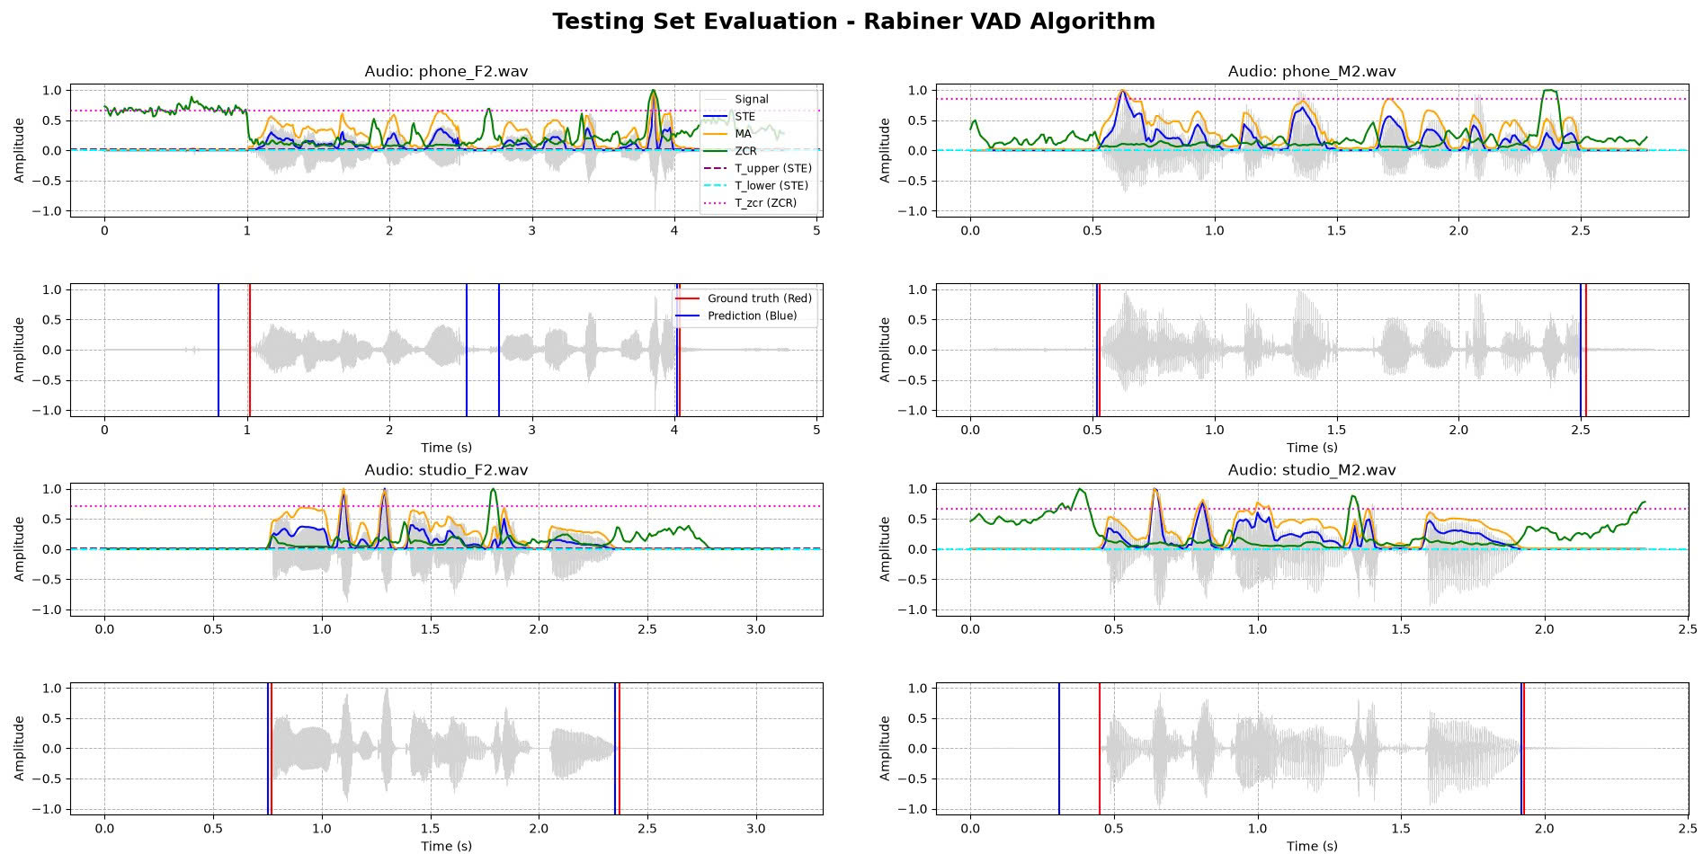
*Slide 4: Đánh giá
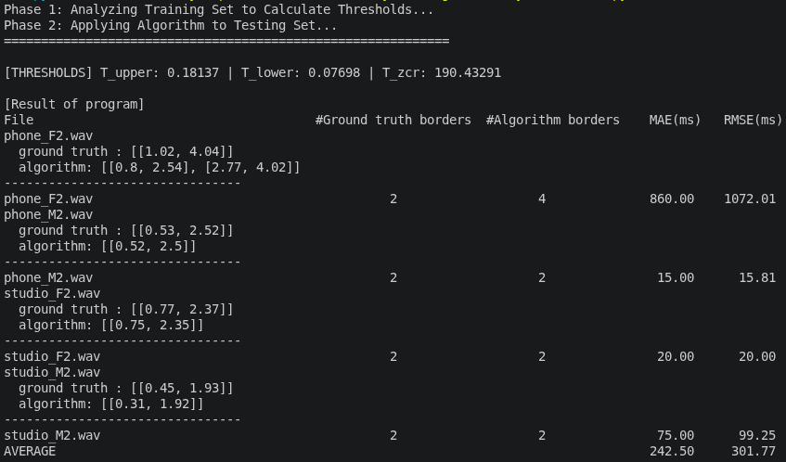

Comments:
- General effectiveness: The program implements the Rabiner-Sambur algorithm, replacing arbitrary thresholds with a mathematical model of background silence.
- Strength:
  - Stable evaluation: ignore sudden noise spikes while still capturing the quiet fade out of spoken words.
  - Consonant capture: due to the use of ZCR, high-frequency, low-energy unvoiced consonants (like /s/, /f/, or /th/) can be captured effectively.
- Weakness:
  - Fixed threshold: is inflexible and will be slightly wrong on all test files due to the fact that different audio have different volume, frequencies and amplitude.
  - False negative: quiet speech segments that fail to cross $T_{upper}$ are ruled as silence, causing the program to miss out words or sentences.
  - False positive: recordings with loud background noise hums that cross $T_{lower}$ or $T_{upper}$, can falsely triggering speech detection in silent areas.
- Improvements:
  - Adaptive thresholds: different audio have different thresholds.
  - Background noise reductions: apply pre-processing filters to clean out background hums before extracting values.

3. Thuật toán dựa trên thống kê đơn giản (simple statistics): Dựa vào giá trị trung bình (mean) và độ lệch chuẩn (standard deviation) với giả định dữ liệu có phân phối chuẩn (phương pháp này yêu cầu phải có nhãn, tức là cần biết trước đoạn nào là tiếng nói, đoạn nào là khoảng lặng thông qua các Tín hiệu huấn luyện thầy cung cấp trong drive ở file README TinHieuHuanLuyen): Hiếu
- Tài liệu tham khảo: Hướng dẫn BT thi GK nhóm 3-4 SV_Phân đoạn tín hiệu thành tiếng nói và khoảng lặng_XLTHS_GK 2026.docx (Mục 3)
*Slide 1: Các bước tiến hành
1.Break the signal into frames of 25ms with step of 10ms.
2.Apply Hamming windowing to smoothen the edges of the frames.
3.Calculate STE/MA and ZCR value of each frame.
4.Calculate mean and standard deviation from the training data.
5.Determine the speech threshold using normal distribution statistics.
6.Apply the 200ms silence constraint to smooth out data.
7.Plot graphs for signals and evaluate the program's correctness.
*Slide 2: Cách xác định ngưỡng
- Gọi $x$ là giá trị ngưỡng STE cần tìm. Tại điểm giao cắt, xác suất của khung đó thuộc về Silence bằng với xác suất thuộc về Speech: $P_{sil}(x)=P_{sp}(x)$
- Vì ta giả định phân phối của STE/MA của khung speech(silence) tuân theo phân phối chuẩn (phân phối Gaussian ) nên ta được : $\frac{1}{σ_{sil}\sqrt{2π}}e^{-\frac{(x-μ_{sil})^{2}}{2σ_{sil}^{2}}}=\frac{1}{σ_{sp}\sqrt{2π}}e^{-\frac{(x-μ_{sp})^{2}}{2σ_{sp}^{2}}}$
- 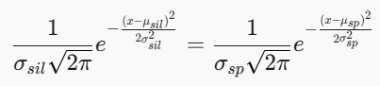
- Lấy logarit tự nhiên (ln) 2 vế ta được phương trình bậc 2 : $ax^{2}+bx+c=0$ với$a=\frac{1}{2σ_{sil}^{2}}-\frac{1}{2σ_{sp}^{2}}$, $b=\frac{μ_{sp}}{σ_{sp}^{2}}-\frac{μ_{sil}}{σ_{sil}^{2}}$ và $c=\frac{μ_{sil}^{2}}{2σ_{sil}^{2}}-\frac{μ_{sp}^{2}}{2σ_{sp}^{2}}-ln\left(\frac{σ_{sp}}{σ_{sil}}\right)$
- $μ_{sp}$ là trung bình tiếng nói (meanSp), $μ_{sil}$ là trung bình khoảng lặng (meanSl), $σ_{sp}$ là độ lệch chuẩn tiếng nói (stdSp), $σ_{sil}$ là độ lệch chuẩn khoảng lặng (stdSl)
- $μ_{sp}$ = 0.1697, $μ_{sil}$ = 0.0014, $σ_{sp}$ = 0.2071, $σ_{sil}$ = 0.0235
- Thay vào công thức trên ta tính được ngưỡng STE tối ưu là 0.0522
English :
- Let $x$ be the STE threshold. Intersection of probabilities: $P_{sil}(x)=P_{sp}(x)$.
- Assume STE follows Gaussian distribution. We got : 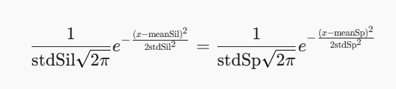
- Apply natural logarithm. We got form quadratic equation: $ax^{2}+bx+c=0$.
- With 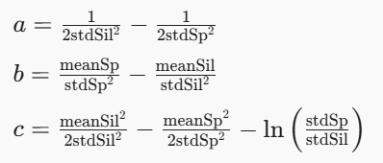
- Calculate and Substitute mean and std parameters.
- Optimal threshold found: $x=0.0522$.
*Silde 3: Kết quả thực nghiệm:
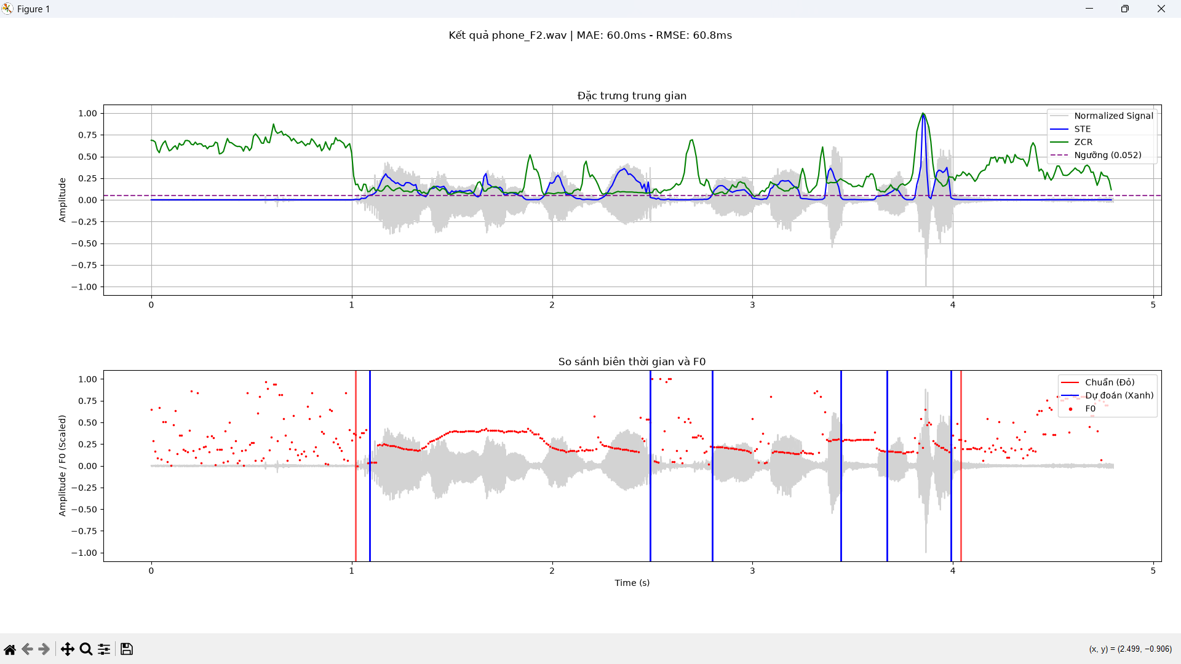
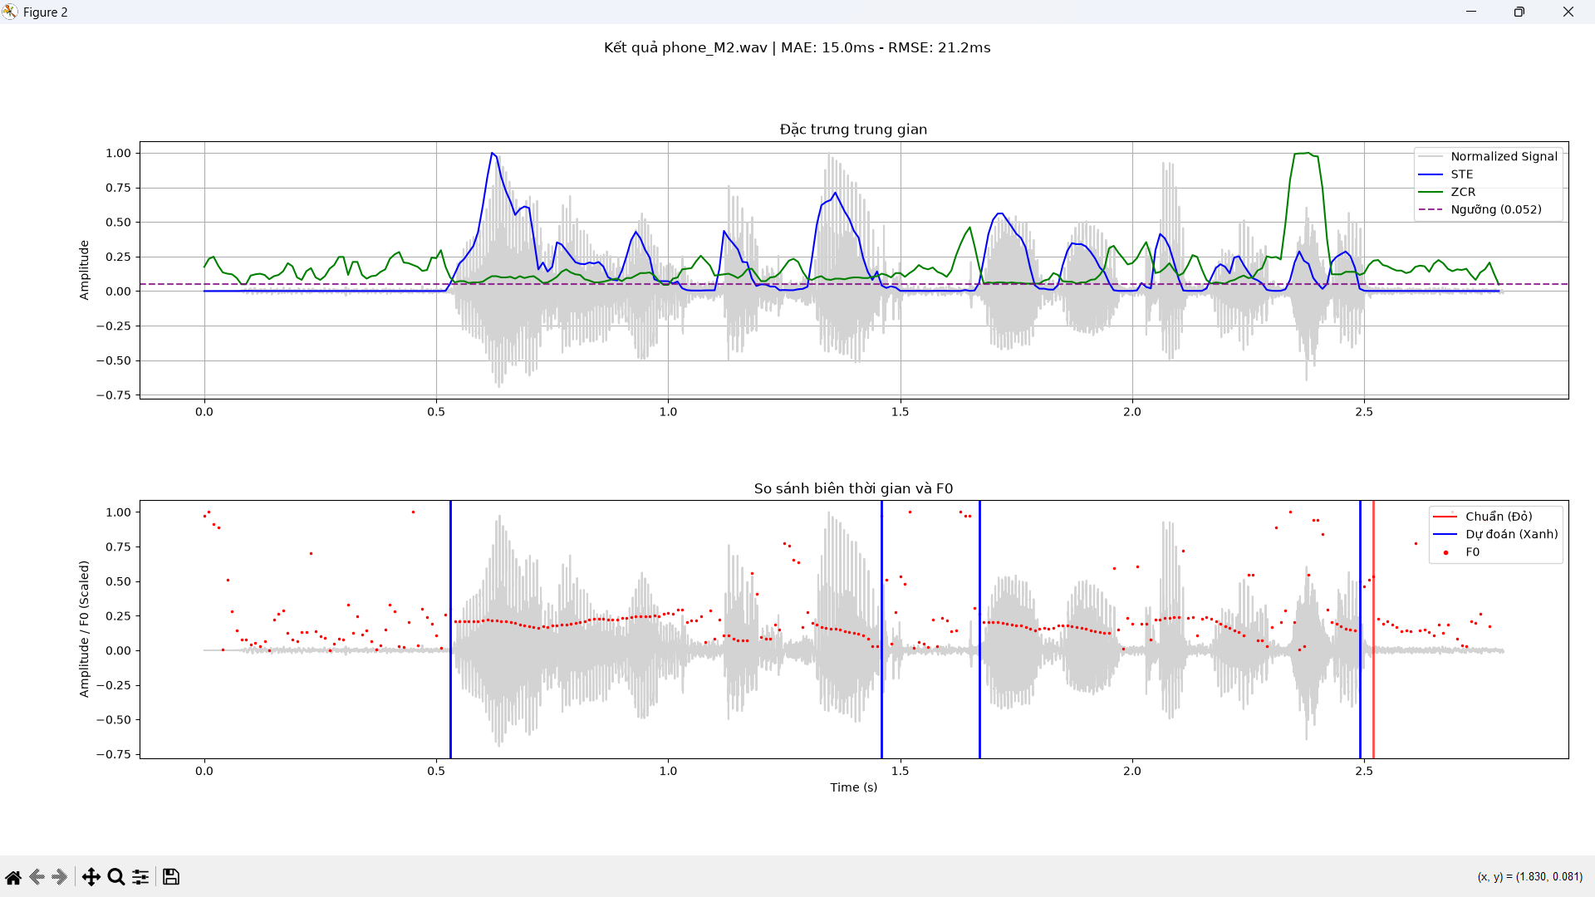
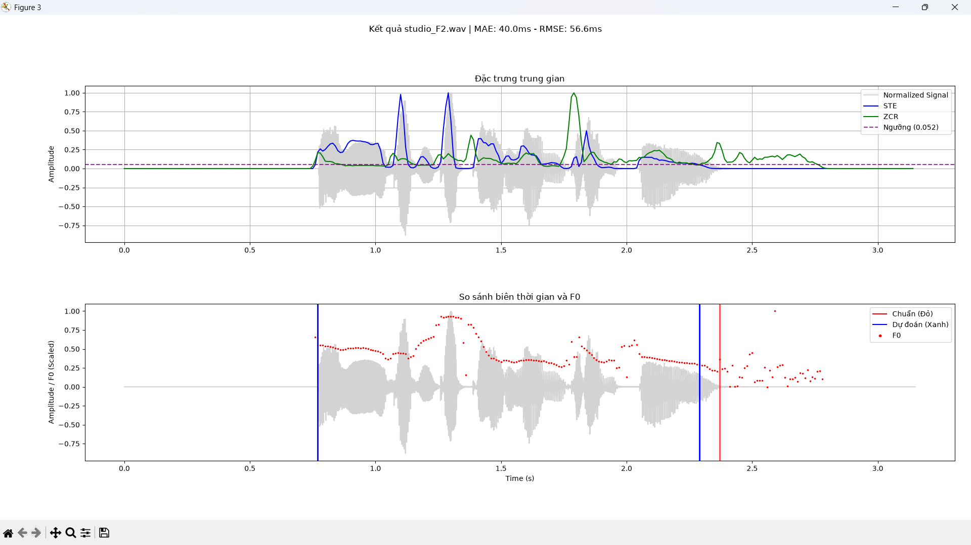
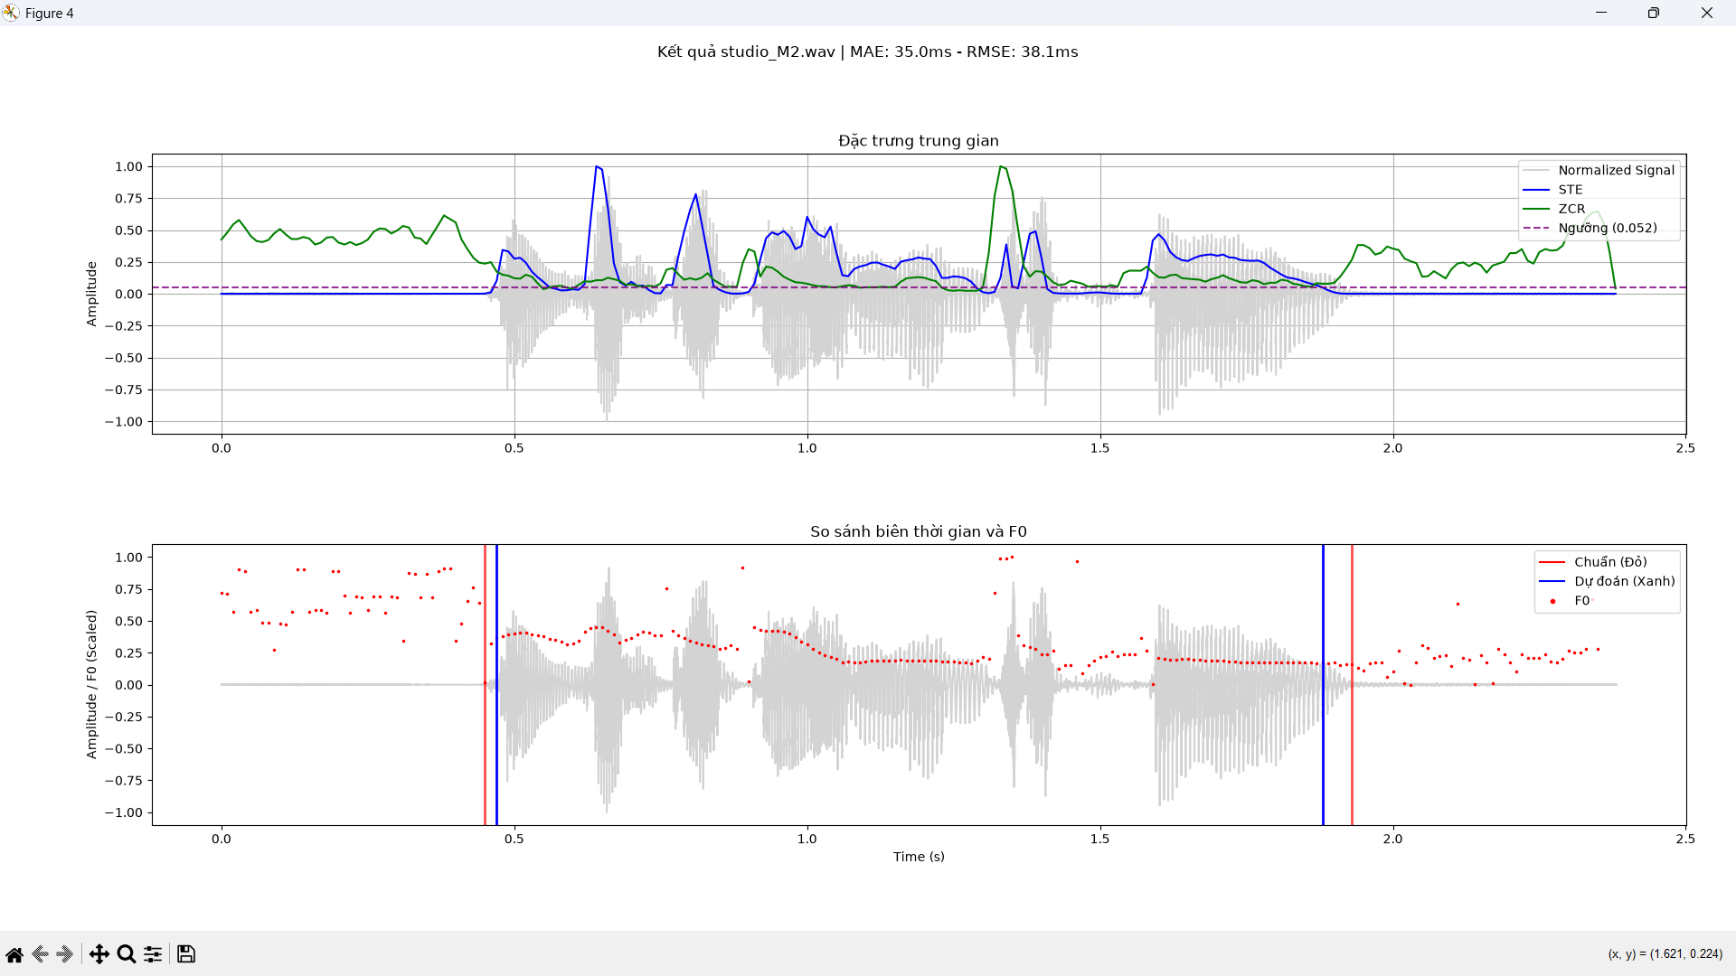
*Slide 4: Đánh giá định lượng và nhận xét :
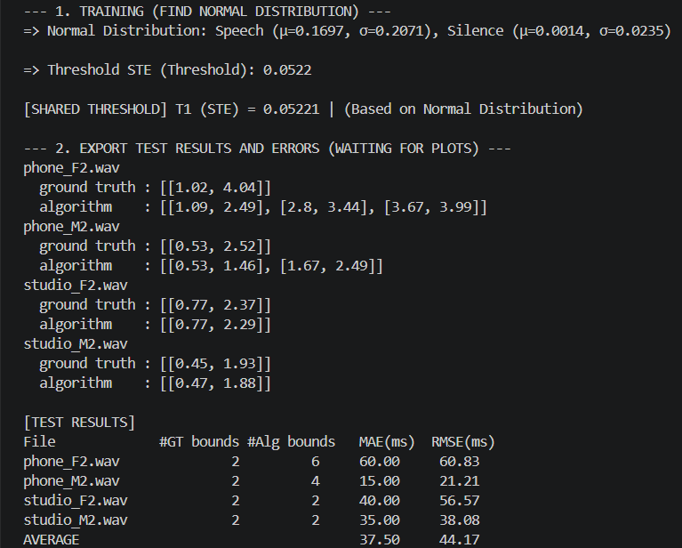
English Comments
- Performance: The algorithm heavily fragments phrases compared to the ground truth.
- Error Rate: The average error is high due to the generation of false boundaries
- Strengths: STE correctly captures the main voiced energy regions.
- Gender Variance:
  - Male voices: Lower error (10 - 15 ms) due to stronger and more stable energy.
  - Female voices: Significantly higher error (up to 60 ms) because weaker unvoiced sounds lead to severe phrase fragmentation.
- Environmental Variance: Studio recordings yield much lower errors than phone recordings due to the lack of background noise (SNR).
- Solution: Combine with Zero-Crossing Rate (ZCR) and use an Adaptive Threshold.
Vietnamese Comments
- Hiệu suất: Thuật toán sinh ra nhiều biên ảo hơn so với thực tế.
- Sai số: Sai số trung bình cao do đẻ ra nhiều biên ảo (ví dụ: 6 biên thay vì 2).
- Ưu điểm: Đặc trưng STE bắt tốt các vùng năng lượng hữu thanh chính.
- Khác biệt giới tính:
  - Giọng nam: Sai số thấp hơn (10 - 15 ms) do mức năng lượng ổn định và mạnh hơn.
  - Giọng nữ: Sai số cao hơn rõ rệt (lên tới 60 ms) do các âm vô thanh yếu dễ làm đứt gãy cụm từ.
- Khác biệt môi trường: Các file Studio có sai số thấp hơn hẳn so với file Phone nhờ nền âm sạch (không bị nhiễu SNR).
- Giải pháp: Kết hợp thêm Zero-Crossing Rate (ZCR) và dùng Ngưỡng thích nghi (Adaptive Threshold).

So sánh 3 thuật toán


